令和６年度版

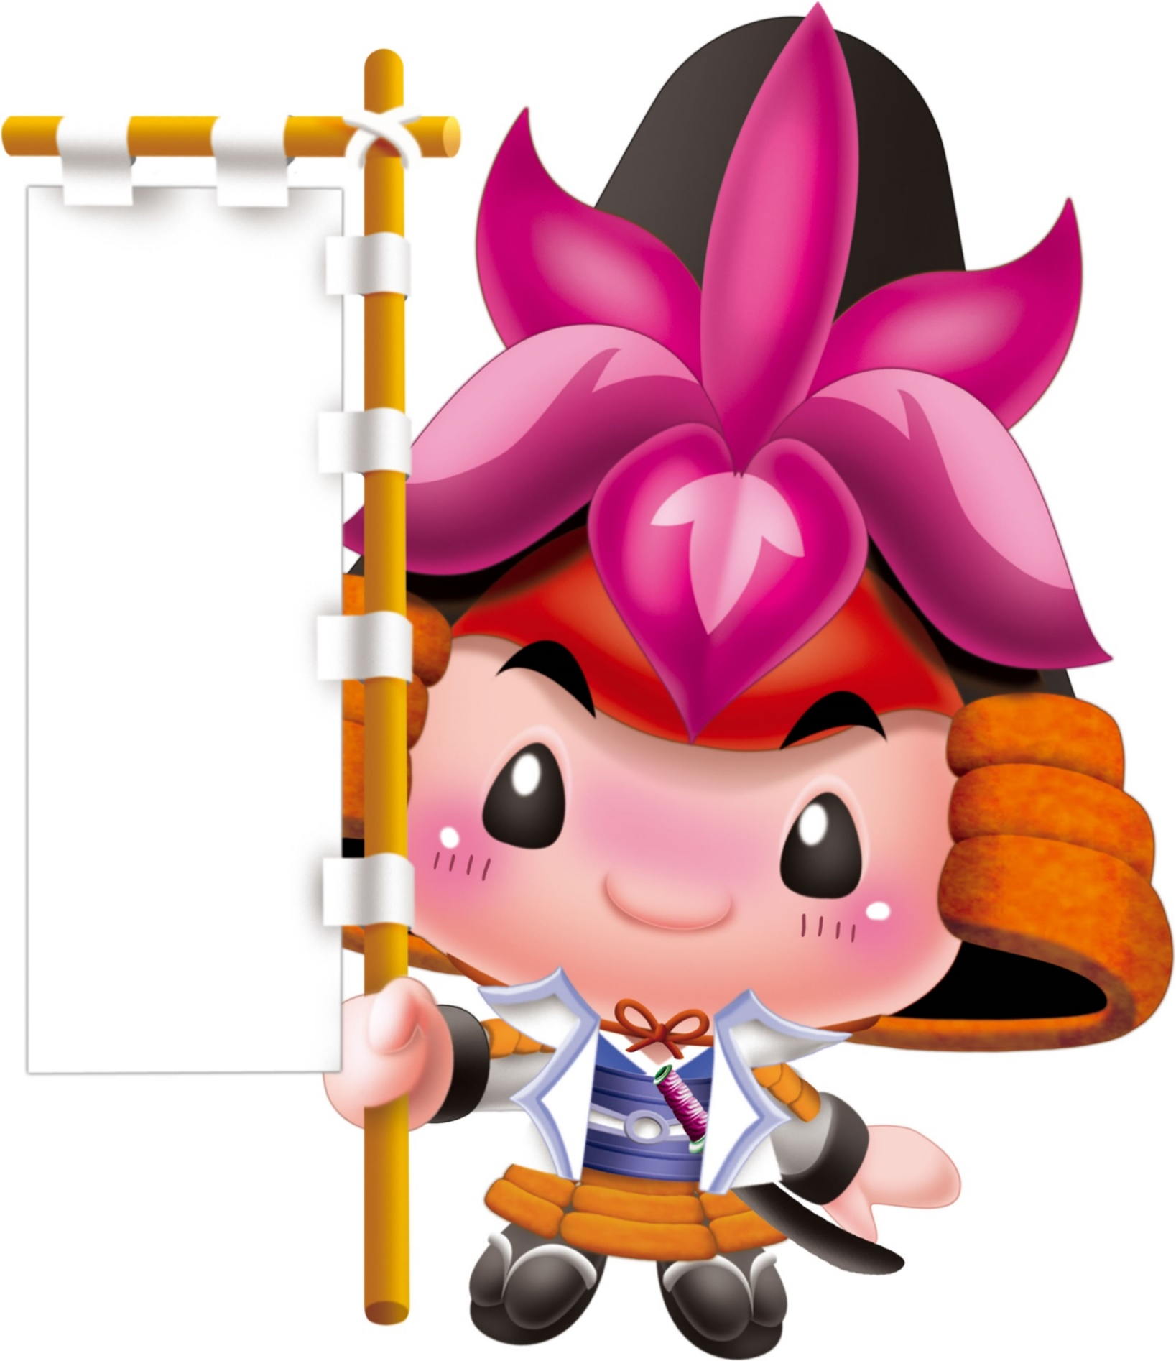

かりや

出前講座
平成31年4月改編
令和６年４月発行

か り や
出 前 講 座 メ ニ ュ ー
【A】まちづくり

- 刈谷市の総合計画 総合計画とは？総合計画の概要の説明 企画政策課
- 刈谷市の自治基本条例 自治基本条例とは？自治基本条例制定までの経過及び内容の説明 企画政策課
- 衣浦定住自立圏 衣浦定住自立圏とは？衣浦定住自立圏形成までの経過説明及び取組の紹介 企画政策課
- 広報紙づくり 刈谷市の広報紙「市民だより」に親しみを持ってもらうため、作成手順などを説明 広報広聴課
- 刈谷のまちづくり 都市計画マスタープラン、都市計画等に関する事業の概要を説明 まちづくり推進課
- 刈谷市の公園とみどり 公園の現況と将来の整備計画、緑化推進計画の説明 公園緑地課、公園整備課
- 区画整理事業ってなに？ パンフレット等を使って区画整理事業を説明 市街地整備課
- 市街地再開発事業ってなに？ パンフレット等を使って市街地再開発事業を説明 市街地整備課
- 予算のあらまし 予算の概要、主要事業についての説明 財務課

【D】福祉

【B】生活・環境

- 市民税のはなし 市民税のあらましの説明 税務課
- 固定資産税のはなし 固定資産税のあらましの説明 税務課
- 水道水ができるまで 水道水ができるまでの説明とアクアルーム見学 水道課
- くらしと下水道 下水道のしくみ、受益者負担金・排水設備・下水道使用料の説明 下水道課
- 刈谷の農業 農業の状況の紹介 農政課
- ごみの分け方・出し方とごみの減量 ごみの適正な分別排出方法等についての説明 ごみ減量推進課
- 刈谷市の環境について 刈谷市の環境の現況についての説明 環境推進課
- SDGs（環境分野）について SDGsの中の環境に関する分野について、市の取組などを紹介しながら説明 環境推進課
- 未就園児の子育て支援サービスについて 子育て支援センターやファミリー・サポート・センター等、未就園児の子育て
支援サービスの説明 子育て支援課
- 乳幼児の事故防止 日常生活に潜む事故とその予防方法について 子育て支援課
- 戸籍について 出生・婚姻・死亡など人生の各場面と戸籍の関わりについての説明 市民課
- 公共施設連絡バス「かりまる」の バス利用やバス乗り継ぎについての説明 都市交通課
利用について
- 子どものためのバランスの良い食生活 毎日の食事を３色バランスよく食べる食習慣について（乳幼児期） 子育て支援課
- 健診を受けましょう 特定健診やがん検診について 健康推進課
- たばこのことをもっと知ろう！ たばこが健康に及ぼす害と受動喫煙の害について 健康推進課
- ゲートキーパー養成講座 こころの健康や悩んでいる人に寄り添うゲートキーパーの役割等について 健康推進課
⑤ ７５歳以上の方の健康課題----------７５歳以上の方の健診・医療・介護の状況から、刈谷市の健康課題とフレイル予防
（栄養・運動・社会参加）などについて説明 国保年金課

【C】健康

NEW
【D】福祉
① 国民健康保険のはなし 国民健康保険制度のあらましの説明 国保年金課
② 後期高齢者医療制度のはなし 後期高齢者医療制度の説明 国保年金課
③ 国民年金のはなし 国民年金制度のあらましの説明 国保年金課
④ 障害福祉サービス（障害者総合支援法）--制度のしくみ、利用できるサービス、手続きのしかたの説明 福祉総務課
⑤ 障害者差別解消法について 障害者差別解消法の趣旨や内容について 福祉総務課
⑥ 高齢者福祉について 高齢化の現状、高齢者福祉サービスの申請から利用までについての説明 長寿課
⑦ 介護保険サービスの利用について 介護保険のしくみ、サービスの内容、申請からサービスの利用までの説明 長寿課
⑧ 地域包括支援センターとは 地域包括支援センターの概要説明と簡単な介護予防に関する講話 長寿課
⑨ かかりつけ医の必要性------------- 身近に医療の相談ができるかかりつけ医を見つけておくことの大切さについて 長寿課
⑩ 「もしも」のときの医療・ケアについて考える 悔いのない最期を迎えるために自分の考えを見つめ直し、家族で話し合うきっかけにする 長寿課
－いざというときのために、いま考える－
⑪ 高齢者の口腔ケア・栄養改善--------簡単な介護予防に関する歯科や栄養の講話 健康推進課
⑫ ようこそ社会福祉協議会へ 社会福祉協議会の組織、事業内容、活動等の説明 社会福祉協議会総務課
⑬ わかりやすい成年後見制度 制度の概要、手続きの方法、費用、必要な場合、できること、
できないこと等、事例を交えながら成年後見制度の理解を深める 社会福祉協議会生活支援課
⑭ あなたにもできる在宅介護----------ホームヘルパーによる在宅介護の方法やコツなどの実技指導 社会福祉協議会訪問介護事業所
⑮ こんにちはシルバー人材センターです --- シルバー人材センターのしくみの説明 シルバー人材センター
⑯ 中高年以降の健康のための運動---- 各年代に応じた生活習慣病、ロコモ、フレイル予防に関する
と食事 講話や体操を実施-------------------------------------------------社会福祉協議会総務課

【E】交流・地域

- 刈谷市の国際交流 姉妹都市カナダ・ミササガ市との交流、刈谷市国際交流協会の活動内容及び
刈谷市に在住する外国人市民と日本人市民の交流についての紹介・説明 市民協働課
- 刈谷市の観光 刈谷市の観光についての説明 文化観光課
【F】安全・防犯
- ストップ・ザ･交通事故 歩行者、自転車利用者、ドライバー等の各対象に応じた交通安全講話・
交通安全DVD上映 くらし安心課
- 悪質商法などの消費者被害について 悪質商法などの被害者にならないための正しい知識や実際にあった手口を説明 くらし安心課
- 誰でもできる防犯対策 警察官による、侵入盗や自動車盗、特殊詐欺などの
多発する犯罪への対策や新手の手口に関する講話・DVD上映 くらし安心課
① 災害・防災の紹介 災害が起こるとどうなるのか、また、自分や家族の身を守るための防災について紹介 危機管理課
～自助力の向上に向けて～
② 消防団ってなに？ 消防団がどんな人がやっていて、どんな活動をしているか説明 危機管理課
③ 上水道の災害対策 市内の施設及び配水状況と上水道の災害への備えについて
（施設の耐震化・応急給水活動の考え方・通水開始時の手順） 水道課
④ 下水道の地震への備え 下水道の概要と地震対策の説明（簡単な実験つき）
『災害でトイレが使えない!?』DVD上映 下水道課
⑤ めざそう！水害のないまち！ 過去に起こった水害の事例や、雨に関する情報収集の方法、避難の心得など、
個人や地域で取り組む水害への備えについての説明 雨水対策課
⑥ 住宅の耐震化について 住宅耐震化の必要性と補助制度の説明 建築課
【G】防災

【H】教育・生涯学習
- ２１世紀の教育 学習指導要領のめざす学校教育のあり方を説明 学校教育課
- 国際理解教育 国際化の進展に対応した実践的な英語学習の推進についての説明 学校教育課
- 乳幼児期に大切にしたいこと 乳幼児期の子育てにおいて大切なことと、子どもとのかかわり方について
（遊び方・基本的な生活習慣等） 子ども課
- 生涯学習ってなに？ 生涯学習や刈谷市生涯学習推進計画、生涯学習施設の説明 生涯学習課
- 刈谷市の文化財 文化財保護のしくみと刈谷市の文化財の紹介 歴史博物館
- 刈谷の歴史 刈谷の歴史について解説 歴史博物館
- 刈谷市の埋蔵文化財 刈谷市内の遺跡を通じた刈谷の歴史と人々のくらしの学習及び埋蔵文化財の保護啓発 歴史博物館
- 本の修理 破れてしまった本の修理の実技指導 中央図書館
- 絵本の読み聞かせ [ボランティア向け]絵本の読み聞かせ方の基本と、年齢に応じたおすすめ絵本の紹介 中央図書館
- ブックトーク 絵本から児童書まで、テーマにそって紹介 中央図書館
- ニュースポーツ等の紹介 ミニテニス、ソフトバレーボール、ユニホッケー、ペタンク、ノルディック・ウォーク、
ドッヂビー、キンボール、ボッチャ等の実技指導 スポーツ課
- 今話題のスポーツ！ パラリンピック正式種目の「ボッチャ」体験会 社会福祉協議会事業推進課
「ボッチャ」をやってみよう！
【I】施設案内
- ようこそ市議会へ 議会施設の見学（本会議場・委員会室・議会図書室等）、
本会議場で「市議会のしくみ」と「市議会の活動状況」についての説明 議事課
- ようこそ図書館へ 施設見学と利用方法の説明 中央図書館
- ようこそ美術館へ 施設見学と利用方法の説明 美術館
- ようこそ歴史博物館へ 施設概要と展示品の説明 歴史博物館
- ようこそ郷土資料館へ 資料館の見学、展示品の説明 郷土資料館
- ようこそクリーンセンターへ 焼却施設（クリーンセンター）の概要説明と見学 刈谷知立環境組合
- ようこそ高齢者福祉センター（ひまわり）へ 施設見学、利用方法、講座等の説明 高齢者交流プラザ
- ようこそ一ツ木福祉センターへ 施設見学、利用方法、講座等の説明 一ツ木福祉センター
- ようこそ心身障害者福祉センターへ 「くすのき園」「すぎな作業所」「心身障害者福祉会館」の３つの
施設紹介と障害を持っている人々への理解を深める くすのき園
- ようこそ身体障害者デイサービスセンター 施設見学と利用方法の説明 身体障害者デイサービスセンターたんぽぽ
たんぽぽへ
- ようこそ老人デイサービスセンター 施設見学と利用方法の説明 老人デイサービスセンターひまわり
ひまわりへ
- はじめよう、市民ボランティア活動 刈谷市民ボランティア活動センターの見学（施設・情報サイト等）
及び市民ボランティア活動への理解を深める 市民協働課

講座の会場
知って役立つ出前講座

出前講座は、刈谷市の職員等が講師となってみなさんのもとへ出張し、市政に関する講座を開催するものです。

今回は、７７種類のメニュー（講座）を用意しました。きっと役立つ話が聞けると思います。市政に関することを学ぶなら「出前講座」が一番です。 みなさんからの申し込みをお待ちしています。
申し込み方法

講座開催希望日の２週間前までに所定の申込書に必要事項を記入のうえ、生涯学習課または各担当課あてに、 直接または郵送でお申し込みください。
※申込書は、市役所及び市民センターなどに置いてあります。（ホームページからも入手できます。）
申し込みできる人

刈谷市内に在住、在勤、在学する１０人以上で構成された団体及びグループです。（ただし、政治、宗教、営利活動を行っている場所には、講師を派遣することはできません。出前講座の目的に反している要望などはご遠慮ください。）
刈谷市内の公共施設等でお願いします。（集会所等にも派遣可能です。）ただし、会場の手配や準備等は、申込者側にてお願いします。
講師派遣時間帯

午前９時から午後９時までの間とします。市役所閉庁日または施設閉館日に実施を希望される場合は事前にご相談ください。担当部署の業務や講師の日程等の都合で、希望の日時に添えない場合がありますので、ご了承ください。
講師料

無料です。ただし、講座によっては、材料費などの実費が 必要となる場合があります。
お知らせ

テーマに対する質疑応答や意見交換などを行うことはありますが、市政に対する苦情、要望についてはご遠慮くださいますようお願いします。

出前講座受講までの流れ

７７種類のメニューの中から、受講したい講座を選んでください。

申込書に必要事項を記入し、希望日の２週間前までに、
生涯学習課または各担当課へ申し込みをしてください。

受付後、日程、講師等調整のうえ、申込者に決定を通知します。

決定後、派遣講師と打合せをします。

職員が講師として伺います。
TEL
(ダイヤルイン)
〒
448-8501 刈谷市東陽町1-1
連絡先
0566 62 1036
刈谷市教育委員会
生涯学習課
推進係

